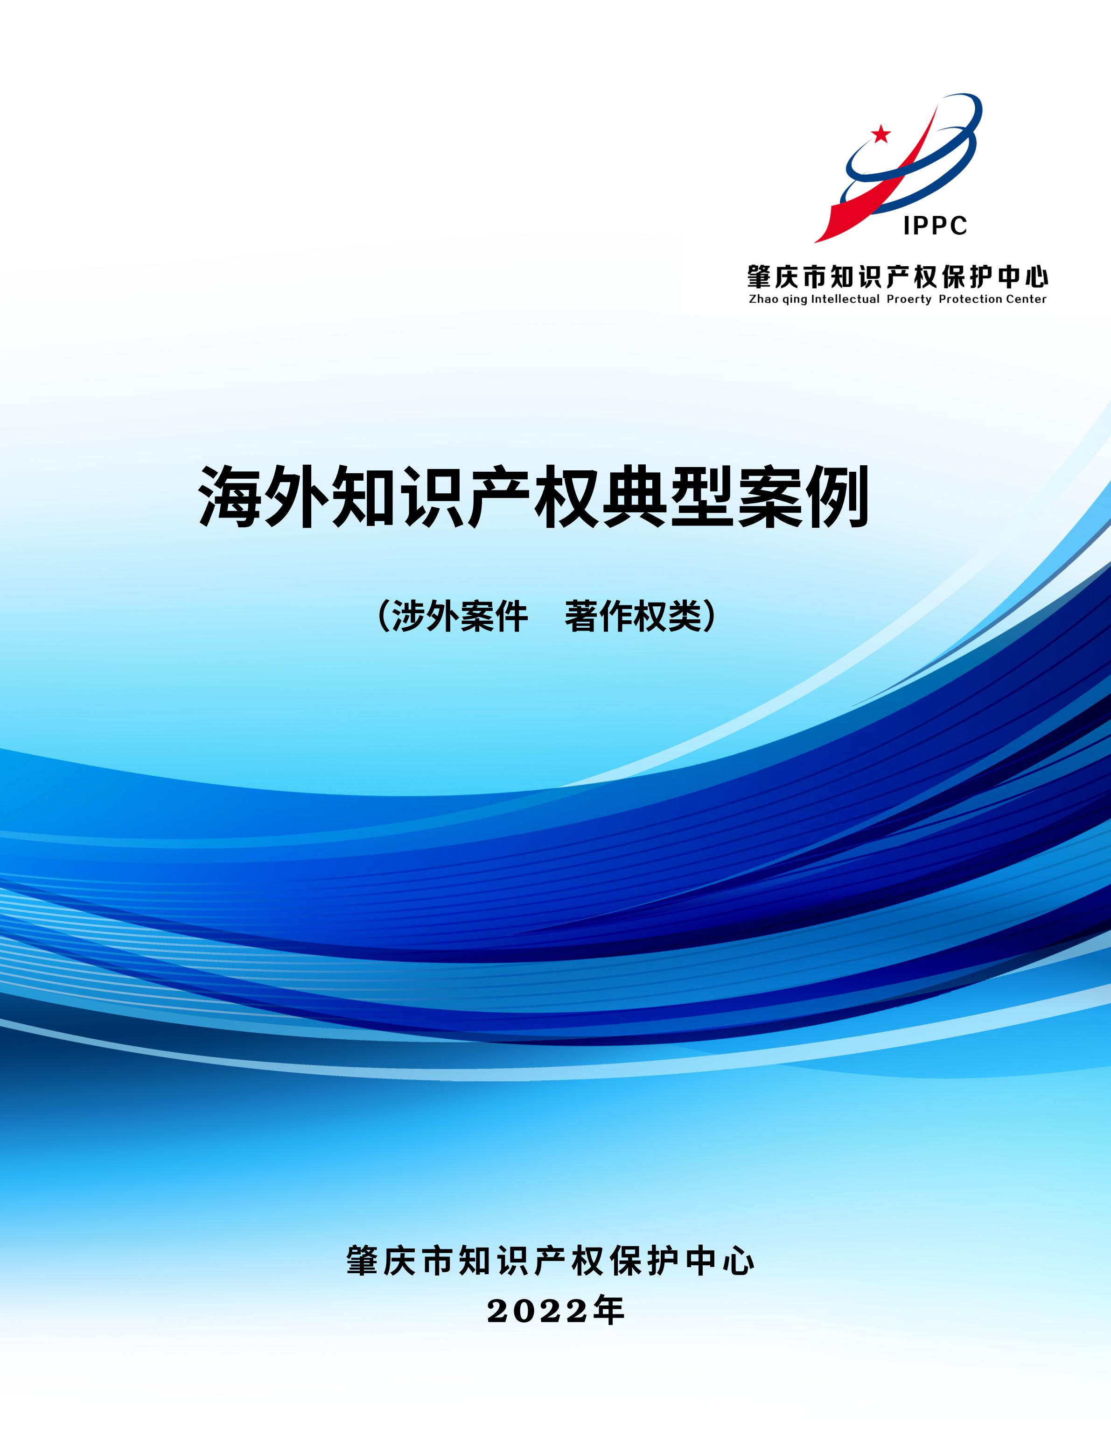
目 录

1. 卢克伊尔石油公开合股公司与厦门某公司、某润滑油公司、郑州某公司不正当竞争纠纷和著作权权属、侵权纠纷案 ........................................... 3

涉外案件
著作权类

1. 卢克伊尔石油公开合股公司与厦门某公司、某润滑油公司、郑州某
公司不正当竞争纠纷和著作权权属、侵权纠纷案

【案情摘要】
卢克伊尔石油公开合股公司(以下简称卢克伊尔公司)系在俄罗斯联邦注册成立的公司，连续多年蝉联财富世界 500 强企业前 100 名，是世界十大润滑油企业之一，卢克伊尔公司的润滑油产品具较高知名度和影响力。因厦门某公司、某润滑油公司、郑州某公司生产、销售的润滑油商品包装图案、油桶形状与卢克伊尔公司润滑油商品近似，上述公司宣传其润滑油商品是欧盟原装进口、全球十大品牌等，在对外宣传、商品包装均使用了卢克伊尔公司的“лукойл”俄文企业名称标识、“LUKOIL”英文企业名称标识和 “”美术作品图案，以及某润滑油公司以卢克伊尔公司在实际经营过程中被中国相关消费者知悉的“鲁克”名称作为企业字号等行为，卢克伊尔公司以不正当竞争纠纷和著作权权属、侵权纠纷两案诉至郑州市中级人民法院。郑州市中级人民法院认为厦门某公司、某润滑油公司、郑州某公司的行为构成擅自使用知名商品特有包装、装潢的不正当竞争、虚假宣传的不正当竞争、侵害他人企业名称的不正当竞争和著作权侵权，分别判决厦门某公司、某润滑油公司、郑州某公司立即停止不正当竞争行为，某润滑油公司变更企业名称，厦门某公司、某润滑油公司共同赔偿卢克伊尔公司 80 万元，郑州某公司对上述赔偿数额在 2 万元内承担连带赔偿责任;厦门某公司、某润滑油公司、郑州某公司立即停止侵犯卢克伊尔公司“”著作权的行为，厦门某公司、某润滑油公司共同赔偿卢克伊尔公司 50 万元，郑州某公司对上述赔偿数额在 2万元内承担连带赔偿责任。厦门某公司、某润滑油公司对两案均不服，向河南省高级人民法院提起上诉。两案经河南省高级人民法院审理，均判决驳回上诉，维持原判。
【典型意义】
本案是案情较为复杂的涉外“傍名牌”案件，包含擅自使用外国企业知名商品特有包装、装潢的不正当竞争、虚假宣传的不正当竞争、侵害他人企业名称的不正当竞争等多种不正当竞争行为以及侵害著作权行为。经营者在产品包装、产品宣传、选择字号时，应当在本行业内充分尽到注意义务，对国际知名企业的外文企业名称、中文企业名称以及知名商品特有包装、装潢均要合理避让，不得对商品来源作虚假宣传或者引人误解的宣传，不得通过投机取巧、搭便车、擅自利
用他人的品牌效应等行为损害他人合法权益，不得擅自在产品包装、经营场所、广告宣传中使用、复制、发行他人作品，否则将构成不正当竞争或者著作权侵权，必须承担相应的法律责任。本案对外国企业知识产权的依法保护，彰显了河南法院加强知识产权保护，平等维护中外权利人合法权益，营造法制化、国际化营商环境的决心。

